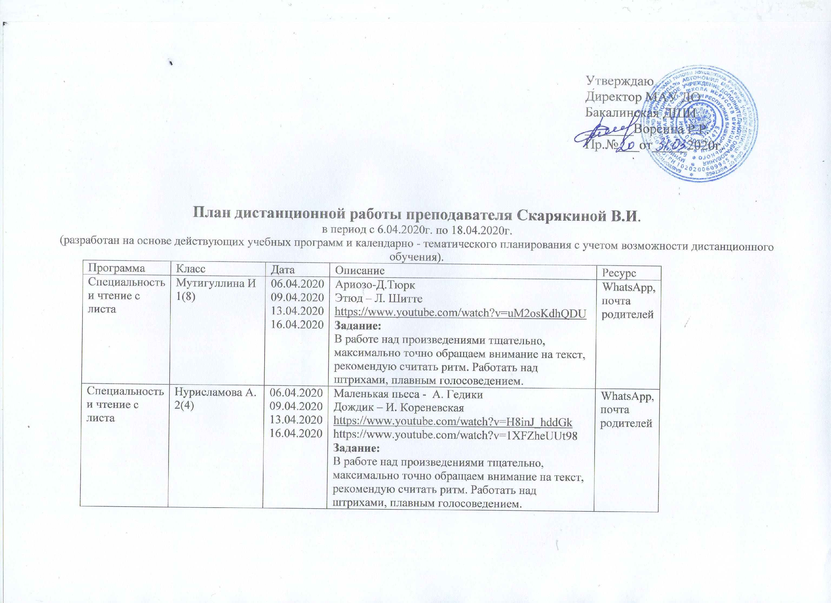

Специальность  и чтение с листа | Кудряшова Н.2(4) | 06.04.2020  09.04.2020  13.04.2020  16.04.2020 | Песенка Чебурашки муз. В.Шаинского  Шутка – Н. Торопова  https://www.youtube.com/watch?v=y0dXbjYUKV0  Задание:  Выучить последнюю строчку, играть ритмично. В работе над произведениями тщательно, максимально точно обращаем внимание на текст, рекомендую считать ритм. Работать над штрихами, плавным голосоведением. | WhatsApp,  почта родителей
Специальность  и чтение с листа | Нургалеева А.2(8) | 06.04.2020  09.04.2020  13.04.2020  16.04.2020 | Сонатина – А. Жилинскис  Маленькая пьеса - А.Гедики  https://www.youtube.com/watch?v=XoNXBzckn4E  Задание:  Рекомендую играть все произведения по нотам и в медленном темпе. | WhatsApp,  почта родителей
Специальность  и чтение с листа | Алтынбаева Э. 3(8) | 06.04.2020  09.04.2020  13.04.2020  16.04.2020 | Вальс - Р.Касимов  Сонатина - G-dur М.Клементи  https://www.youtube.com/watch?v=NRdzlb9PHXU  Задание:  В работе над произведениями тщательно, максимально точно обращаем внимание на текст, рекомендую считать ритм. Работать над штрихами, плавным голосоведением. Больше работать над музыкальной выразительностью, рекомендую заучивать наизусть. | WhatsApp,  почта родителей
Специальность  и чтение с листа | Соколова К. 7(7) | 06.04.2020  09.04.2020  13.04.2020  16.04.2020 | Соната - D-dur Й. Гайдн  Трехголосная инвеция d-moll И.Бах  https://www.youtube.com/watch?v=P1qsE5j866Y  https://www.youtube.com/watch?v=CSccdfZ5jmA  Задание:  В работе над произведениями тщательно, максимально точно обращаем внимание на текст, рекомендую считать ритм. Работать над штрихами, плавным голосоведением. В инвенции играть по голосам. В сонате среднюю часть играем на стаккато. | WhatsApp,  почта родителей
Специальность  и чтение с листа | Такашова Ю. 7(7) | 06.04.2020  09.04.2020  13.04.2020  16.04.2020 | Соната F-Dur В.Моцарт  Трехголосная инвеция g-moll И.Бах  https://www.youtube.com/watch?v=WFAbklNudC0  https://www.youtube.com/watch?v=OwrksdOLrAM  Задание:  В работе над произведениями тщательно, максимально точно обращаем внимание на текст, рекомендую считать ритм. Работать над штрихами, плавным голосоведением. В инвенции играть по голосам. Сонату рекомендую доучить до конца наизусть. | WhatsApp,  почта родителей
Специальность  и чтение с листа | Бикбатырова Л. 2(8) | 07.04.2020  10.04.2020  14.04.2020  17.04.2020 | Сонатина Т. Хасленгер  Плясовая – И. Любарский  https://www.youtube.com/watch?v=2eiAQ2XWAmY  Задание:  В работе над произведениями тщательно, максимально точно обращаем внимание на текст, рекомендую считать ритм. Работать над штрихами, плавным голосоведением.Следить за первым пальцем в обеих руках. Не хватает устойчивости в пятом пальце. | WhatsApp,  почта родителей
Общее фортепиано | Ахметьянова Р.  Общ. фо-но | 07.04.2020  10.04.2020  14.04.2020  17.04.2020 | Утенушка луговая – обр. И. Беркович  Женчичок- бренчичок  https://www.youtube.com/watch?v=ta92V8CwFAM  Задание:  В работе над произведениями тщательно, максимально точно обращаем внимание на текст, рекомендую считать ритм. При разборе произведения обратить внимание, что в левой руке аккомпанемент следует играть тише, делая упор только на бас в левой руке и на пятый палец. | WhatsApp,  почта родителей
Специальность  и чтение с листа | Закирова Э.4(8) | 07.04.2020  10.04.2020  14.04.2020  17.04.2020 | Сонатина – Д. Чимороза  Двухголосная инвенция - C-dur  https://www.youtube.com/watch?v=x8Dr25sQcyc  Задание:  Качественный текст, считать ритм, работать над музыкальной выразительностью. Рекомендую доучивать наизусть. | WhatsApp,  почта родителей
Специальность  и чтение с листа | Комаревцева С. 5(8) | 07.04.2020  10.04.2020  14.04.2020  17.04.2020 | Сонатина C-Dur - В. Моцарт  Сладкая греза – П. Чайковский  https://www.youtube.com/watch?v=8R0F9eefKts  https://www.youtube.com/watch?v=-kYsF-oKmYc  Задание:  Сонатино играть только в медленном темпе и желательно по нотам. Стоккато- острее, ярче динамику. | WhatsApp,  почта родителей
Специальность | Гейнц К. 1(4) | 07.04.2020  11.04.2020  14.04.2020  18.04.2020 | Полюшко поле О. Книппер  Аннушка обр. В. Ребикова ч.н.п.  https://www.youtube.com/watch?v=8qmKbq9S86M  https://www.youtube.com/watch?v=wMsg6SNzFaw  Задание:  Качественный текст, считать ритм, работать над музыкальной выразительностью | WhatsApp,  почта родителей
Общее фортепиано | Ворсина К. 3(8) ХО | 08.04.2020  15.04.2020 | Минуэт – И. Бах  https://www.youtube.com/watch?v=EQcRrkgSPY4  Задание:  Во второй части в левой руке плавное голосоведение поскольку стоит легато. Морденто в правой руке легче и не утяжелять | WhatsApp,  почта родителей
Общее фортепиано | Каримова Э. 3(8) ХО | 08.04.2020  15.04.2020 | С. Павлюченко – Фугетта  https://www.youtube.com/watch?v=4v-hsLCSjoQ  Задание:  В работе над произведениями тщательно, максимально точно обращаем внимание на текст, рекомендую считать ритм. Работать над штрихами, плавным голосоведением. | WhatsApp,  почта родителей
Специальность  и чтение с листа | Хамидуллина А. 2(8) | 08.04.2020  11.04.2020  15.04.2020  18.04.2020 | М. Клименти -C-Dur  Татарская плясовая -А.Эшпай  https://www.youtube.com/watch?v=9vf4qeEhHRw  Задание:  В работе над произведениями тщательно, максимально точно обращаем внимание на текст, рекомендую считать ритм. Работать над штрихами, плавным голосоведением. | WhatsApp,  почта родителей
Фортепианный анс-ль | Закирова Э. 4(8) | 07.04.2020  14.04.2020 | Скерцо – И. Беркович  Ура! Каникуры! Р. Касимов  https://www.youtube.com/watch?v=4TrVF-HymZM  Задание:  Больше слушать партнера, свою партию играть тише, но выразительно. | WhatsApp,  почта родителей
Фортепианный анс-ль | Комаревцева С. 5(8) | 07.04.2020  14.04.2020 | Вальс цветов из балета Щелкунчик- П. Чайковский  https://www.youtube.com/watch?v=YH0nAJTj2rI  Задание:  Больше слушать партнера, свою партию играть тише, но выразительно. | WhatsApp,  почта родителей
Общее фортепиано | Рыцева Д. ДО | 10.04.2020  17.04.2020 | Маленькая полька Д. Кобалевский  https://www.youtube.com/watch?v=G-5yTXCszaE  Задание:  В работе над произведениями тщательно, максимально точно обращаем внимание на текст, рекомендую считать ритм. Работать над штрихами, плавным голосоведением. | WhatsApp,  почта родителей
Общее фортепиано | Кудряшова К.4(8) ХО | 10.04.2020  17.04.2020 | Сонатина Медынь  https://www.youtube.com/watch?v=oL1Wt0GyqGg  Задание:  Во второй части в левой руке плавное голосоведение поскольку стоит легато. Морденто в правой руке легче и не утяжелять | WhatsApp,  почта родителей

